Městský obvod – Statutární město Pardubice


Městský obvod Pardubice VI
Úřad městského obvodu Pardubice VI
Odbor vnitřních věcí, investic, dopravy a životního prostředí
Kostnická 865, Svítkov, 530 06 Pardubice

Příloha č. 1 zadávací dokumentace veřejné zakázky malého rozsahu

„Zhotovení studie napojení stezky pro pěší a cyklisty ze Svítkova do Srnojed“

„Zhotovení studie napojení stezky pro pěší a cyklisty ze Svítkova do Srnojed“

obrázek č. 1

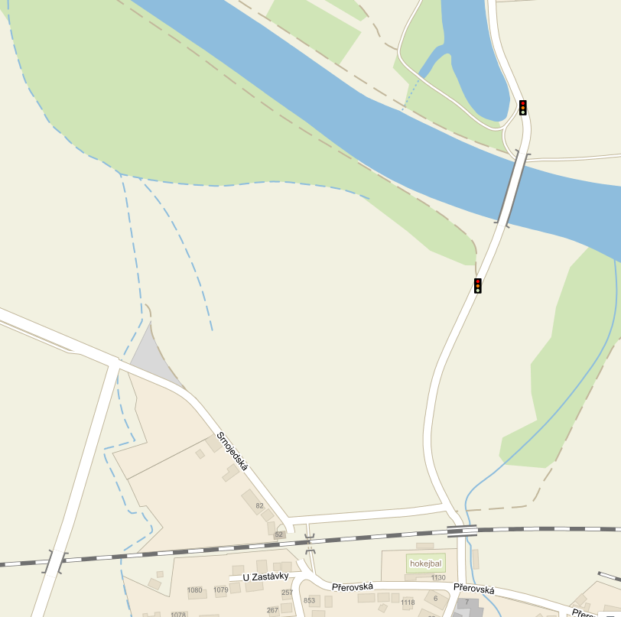

Předmětem studie je vyhledání a optimalizování trasy plánované stezky pro pěší a cyklisty, která by propojila Svítkov a současnou stezku v obci Srnojedy.

Součástí předmětu zakázky je také projednání zamýšleného záměru s majiteli pozemků a dalšími účastníky stavebního a územního řízení a to takovým způsobem, aby byl záměr skutečně realizovatelný.

Cílem je najít optimální trasu stezky, které bude realizovatelná z hlediska majetkoprávních vztahů a která umožní pohodlný a bezpečný pohyb chodců.

Na obrázku č. 1 je červeně znázorněna jedna z možných tras zamýšlené stezky.

Tabulka 1
„Zhotovení studie napojení stezky pro pěší a cyklisty ze Svítkova do Srnojed“

Název položky | Cena bez DPH | Hodnota DPH | Cena včetně DPH

Zpracování studie obsahující všechny požadované přílohy včetně řešení majetkoprávních vztahů a další činnosti nutné k úspěšné realizaci předmětu veřejné zakázky

Cena celkem

